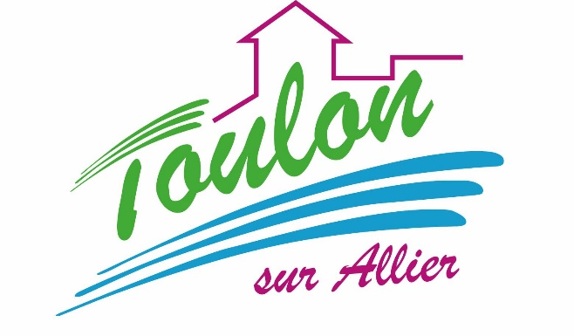
Cantine scolaire
Menu Mixé

Semaine du 14 au 18 Novembre 2016


Lundi 14 Novembre 2016
Purée de salsifis
Dinde
Blédilacté
Compote de fruits

Mardi 15 Novembre 2016
Purée de légumes
Merlu
Blédilacté
Compote de fruits

Mercredi 15 Novembre 2016
Purée de carottes
Boeuf
Blédilacté
Compote de fruits

Jeudi 17 Novembre 2016
Purée de courgettes
Porc
Blédilacté
Compote de fruits


Vendredi 18 Novembre 2016
Purée de brocolis
Cabillaud
Blédilacté
Compote de fruits

La Mairie se réserve le droit de modifier les menus en cas d’imprévu.
La viande de bœuf servie cette semaine est d’origine française

